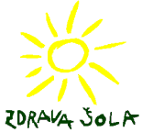

**Osnovna šola Turnišče, Prešernova 2, 9224 Turnišče**

*tel.: (02) 621 98 70, faks: (02) 621 98 85, e-naslov: o-turnisce.ms(a)guest.arnes.si, spletna stran: www.os-turnisce.si*

**HIŠNI RED**

**OŠ TURNIŠČE**

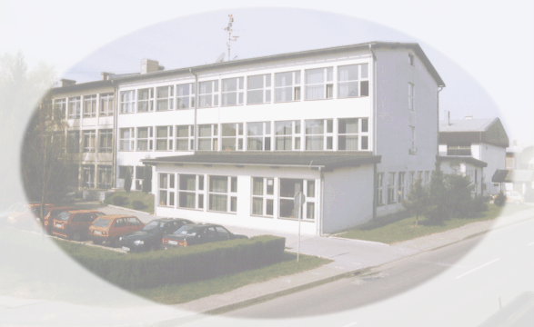

1. Šola je odprta od 6.30 do 16.00.
2. Prevozi učencev z avtobusom so iz vasi: - Gomilica (6.35);

- Renkovci (6.48);

- Nedelica (7.02).

Odhodi avtobusa izpred šole so v vasi: - Renkovci (13.20, 14.10, 15.10);

- Nedelica (13.35, 14.25, 15.10);

- Gomilica (13.35, 14.25, 15.10).

Učenci vstopijo na avtobus na avtobusnem postajališču na Prešernovi ulici pred šolo.

1. Kolesarji puščajo kolesa na prostoru za kolesa. Vožnja po dvorišču ni dovoljena.
2. Vozači čakajo pod nadzorom na avtobus v klubski sobi, v primeru lepega vremena pa na dvorišču. V prostih urah se učenci pod nadzorom zadržujejo v klubski sobi, v primeru lepega vremena pa na šolskih igriščih.
3. Za prevoze (na seminarje, tekmovanja, razstave) s šolskim kombijem je zadolžen hišnik.
4. Jutranje varstvo se začne ob 6.45 in traja do 7.30.
5. Podaljšano bivanje traja od 11.15 do 15.25.
6. Pouk poteka po načrtovanem urniku:

|  |
| --- |
| 1. ura: 07.30–08.15 |
| 2. ura: 08.20–09.05 |
| malica 1.–5. razred, rekreacija 6.–9. razred |
| 3. ura: 09.25–10.10 |
| malica 6.–9. razred, rekreacija 1.–5. razred |
| 4. ura: 10.30–11.15 |
| 5. ura: 11.20–12.05 |
| 6. ura: 12.10–12.55 |
| kosilo |
| 7. ura: 13.15–14.00 |
| 8. ura: 14.05–14.50 |

1. Učenci ob prihodu v šolo čakajo pod nadzorom na dvorišču (v primeru slabega vremena v garderobi in na hodniku v pritličju. Od 7.15 naprej vstopajo v učilnice pod nadzorom in se več ne zadržujejo na dvorišču. V šolo naj prihajajo pravočasno (do 7.20) in ne predčasno.
2. Vstop v učilnice in kabinete brez dovoljenja in vednosti učitelja ni dovoljen – tudi v popoldanskem času ne.
3. Učenci odhajajo domov takoj po končanem pouku, učenci podaljšanega bivanja pa po dogovorjenih urah. Spremljevalci počakajo učenca pred šolo.
4. Delovni čas vodstva šole je od 7.00 do 15.00.
5. Knjižnica je za izposojo odprta vsak torek, sredo in četrtek od 7.00 do 7.25 in od 11.20 do 13.45, vsak ponedeljek in petek od 11.20 do 13.45.
6. Delovni čas šolske svetovalne službe je od ponedeljka do petka od 7.30 do 14.00.
7. Šolske pisarne so odprte od 7.00 do 15.00.
8. Kuhinja je odprta od 6.00 do 15.30.
9. Hišnik je v šoli od 7.00 do 15.00.
10. Čistilke so v šoli od 6.30 do 21.00.
11. Dežurstvo učiteljev je : - zjutraj (6.45–7.25);

- v času malice (RS 9.05–9.25, PS 10.10–10.30);

- v času rekreacije (RS 10.10–10.30, PS 9.05–9.25).

1. Mobilne izvajalke dodatne strokovne pomoči izvajajo svoje delo v kabinetu št. 3 (1. nadstropje) in v kabinetu št. 7 (2. nadstropje).
2. Govorilne ure so vsak teden v dopoldanskem času po urniku in drugi torek v mesecu od 16.00 do 17.00 oz. po predhodno določenem terminu.
3. Šola organizira razširjeni program vzgojno-izobraževalnega dela (zimska in poletna šola v naravi, tabori, plavalni tečaj) na različnih lokacijah in v različnih terminih.
4. Ekskurzije se organizirajo po Letnem delovnem načrtu šole.
5. Zbiralne akcije točno določenih odpadkov so skozi celo šolsko leto ob prisotnosti hišnika in mentorja.
6. Telovadnica je za izven šolske dejavnosti in zunanje uporabnike ob prisotnosti skrbnika za šolske in športne objekte odprta:

- vsak delovni dan od 15.45 do 21.00;

- v soboto od 8.00 do 19.00;

- v nedeljo od 8.00 do 20.00.

1. Najem telovadnice, garderobe, jedilnice in gospodinjske učilnice je za različna tekmovanja in dejavnosti možen po dogovoru.
2. Uporaba zunanjih šolskih in športnih objektov je za učence od 6.45 do 15.30, za zunanje uporabnike pa od 15.30 naprej. Uporaba je na lastno odgovornost.
3. Razredi skrbijo za urejenost posameznega dela šolske okolice.
4. Požarni red in evakuacijski načrt je na vhodu 1 in vhodu 2, iz posameznega prostora pa v vsakem prostoru pri vratih.
5. Načrt šolskih varnih poti je izobešen pri vhodih.
6. V času pouka in šolskih dejavnosti je prepovedana uporaba mobilnih naprav.
7. Vnos in uživanje alkoholnih ter energijskih pijač v prostorih šole in telovadnice sta prepovedana.
8. Prepovedano je prinašanje elektronskih naprav, cigaret in kajenje v prostorih šole, telovadnice in na funkcionalnem zemljišču šole.
9. Na šolskih površinah se ne smejo uporabljati pirotehnična sredstva.
10. Kraja oz. protipravna odtujitev stvari se prijavi učitelju ali vodstvu šole.
11. Najdene in izgubljene stvari se nahajajo v omari pri vhodu 1 in se hranijo do konca tekočega šolskega leta.
12. Malice in kosila se opravljajo v šolski jedilnici, po dogovoru pa tudi v učilnicah ter klubski sobi.
13. Obutev v šolskih prostorih so šolski copati, v telovadnici športni copati.
14. V času pouka od 7.30 do 15.25 je prepovedano odhajanje v trgovino, slaščičarno in vse podobne ustanove.
15. Zunanji uporabniki šolskih prostorov so odgovorni, da se v času izvajanja njihove dejavnosti upošteva Hišni red.

Dopolnjen hišni red se prične uporabljati s šolskim letom 2023/24.

Hišni red se objavi na oglasni deski šole in na spletni strani šole.

Učitelji razredniki ga predstavijo učencem pri urah oddelčne skupnosti in staršem na razrednih roditeljskih sestankih.

Žig šole: